我院举行课程教学风采展示活动
教学质量是学校的生命线，提升教学质量的关键在教师。为加强交流与研讨，进一步促进青年教师教学能力培养，提升教师业务素质，我院开展形式多样的教学研讨活动，积极营造提高教学水平和教学艺术的良好氛围，进一步提升教师教学水平，持续提高人才培养质量。
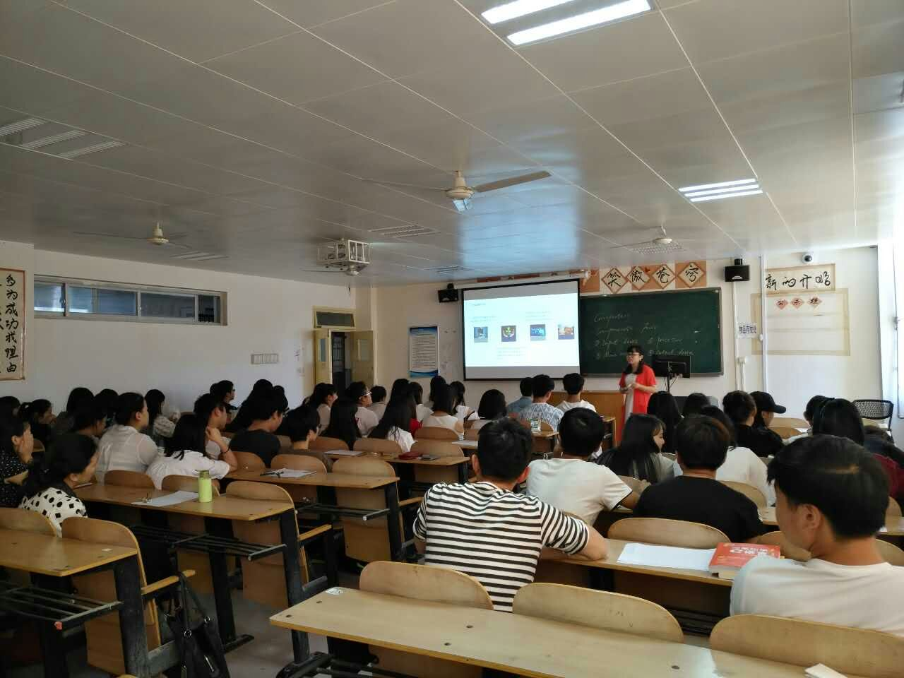
6月21日，我院在1616教室开展了课程教学风采展示活动。活动中，示范教师认真准备，精彩展现；老师们从多角度点评，鼓励教师转变角色，提升教学效果；教师积极参与交流研讨，学生反馈良好。

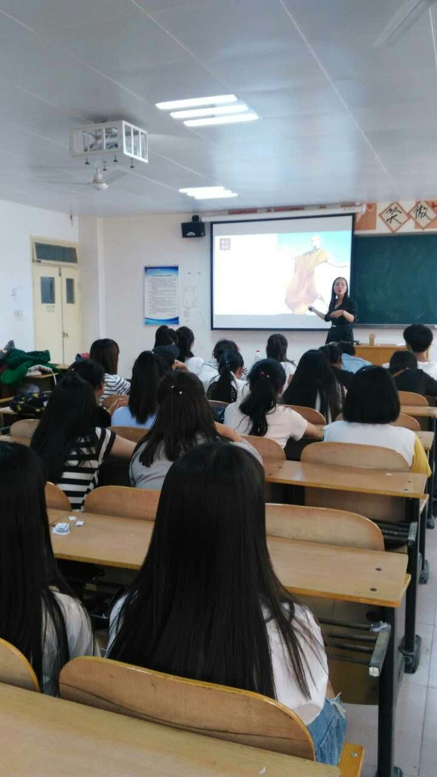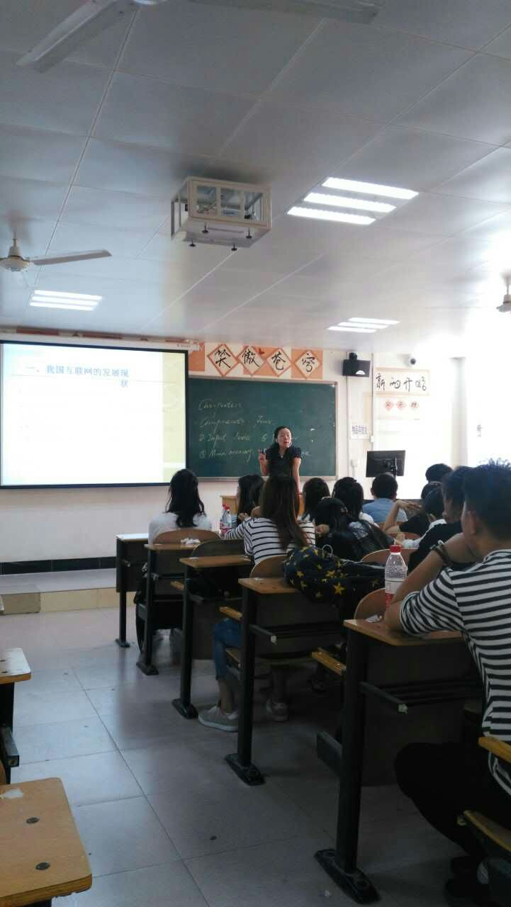
为突出针对性和实效性，本次课程教学风采展示活动由我院教师结合专业特点等工作实际，自定活动形式、自主组织开展。教学效果良好，希望大家在以后的实际教学过程中博采众长，继续努力。

